AMC系列精密配电监控系统安装使用说明书
- 触摸屏的安装
1.1 7寸触摸屏外形及安装
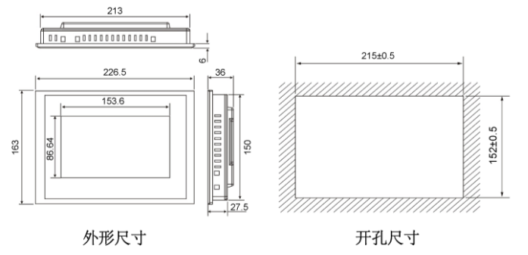
1.2 10寸触摸屏外形及安装
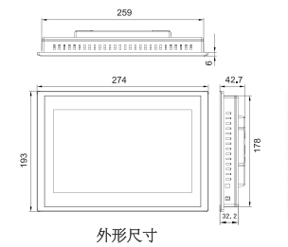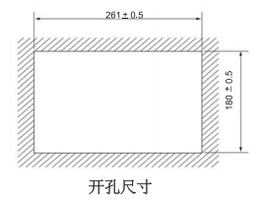
- 触摸屏接口说明
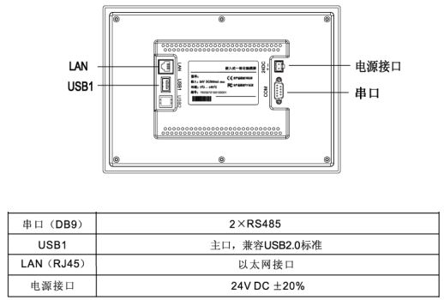
串口（DB9）引脚定义
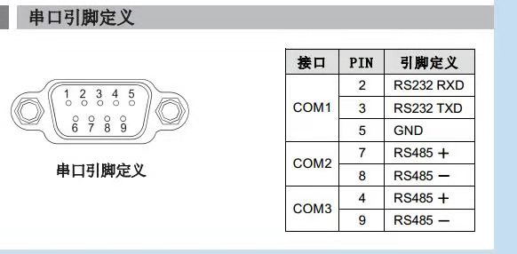
- 安装
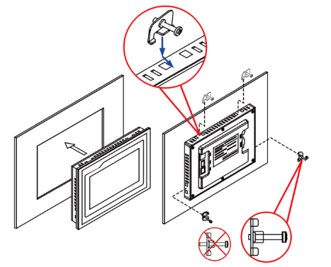
- 接线
4.1电源接线
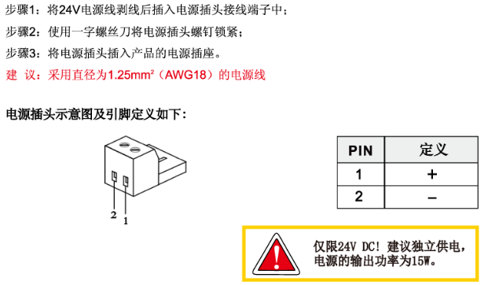
4.2通讯接线
出厂配置有一根转接线，其中红、蓝（7-8）是下行，和模块的485相连，绿、白（4-9）上行，转动环用。
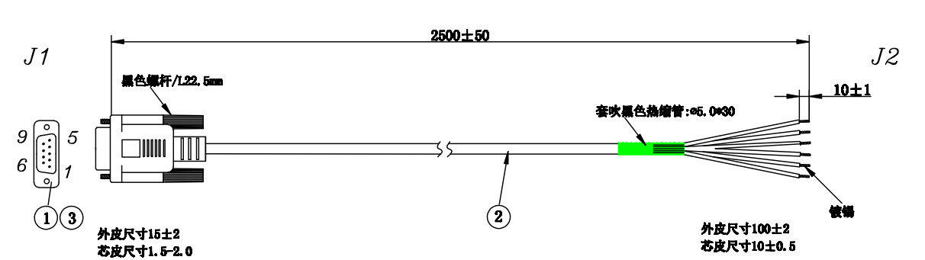
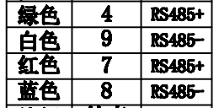

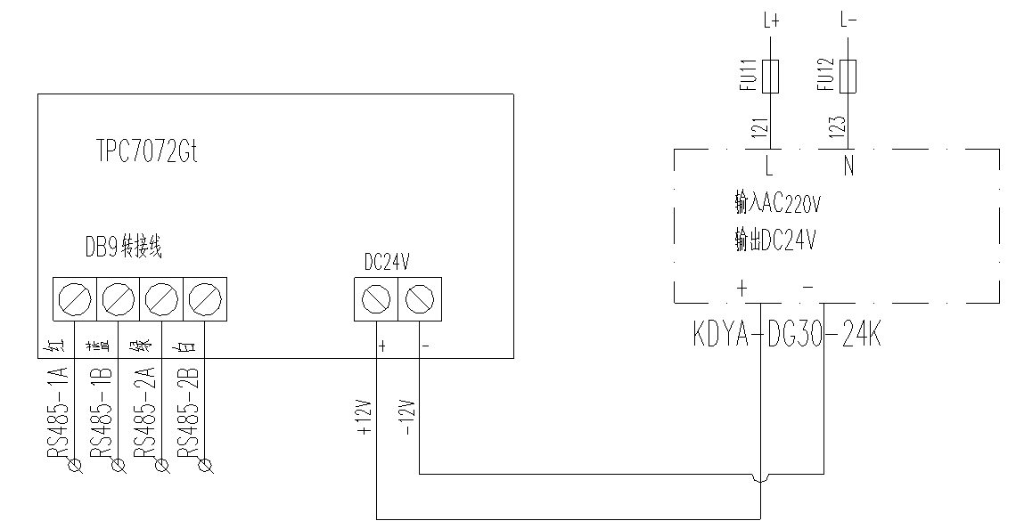

- 触摸屏程序的安装
- 应用程序解压后把里面的tpcbackup文件夹拷贝在U盘的根目录中（注意必须是根目录）。
- 给触摸屏上电，待触摸屏启动完成后，将U盘插入触摸屏的USB口。
- 页面会提示如下图，点击“是”
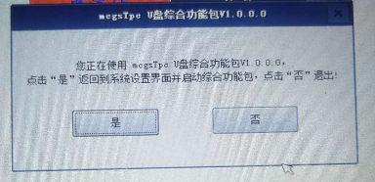
- 点击“是”后会提示如下图对话框，点击“用户工程更新”。
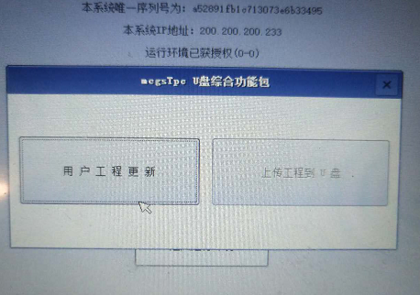
- 然后会出现如下图所示对话框，点击“开始下载”
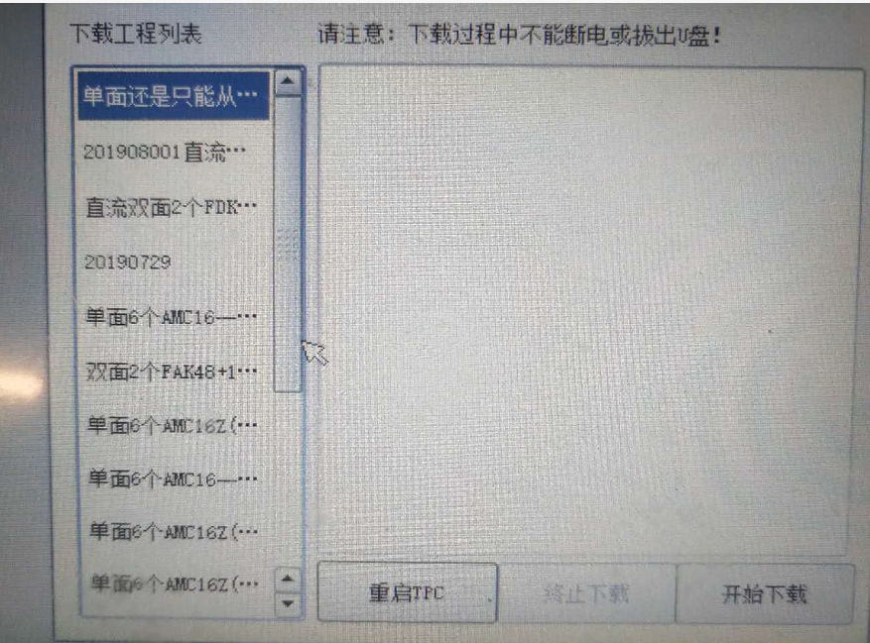

- 点击开始下载后，程序开始下载，在完成后会提示下载成功，请拔出U盘后重启触摸屏。程序更新成功。
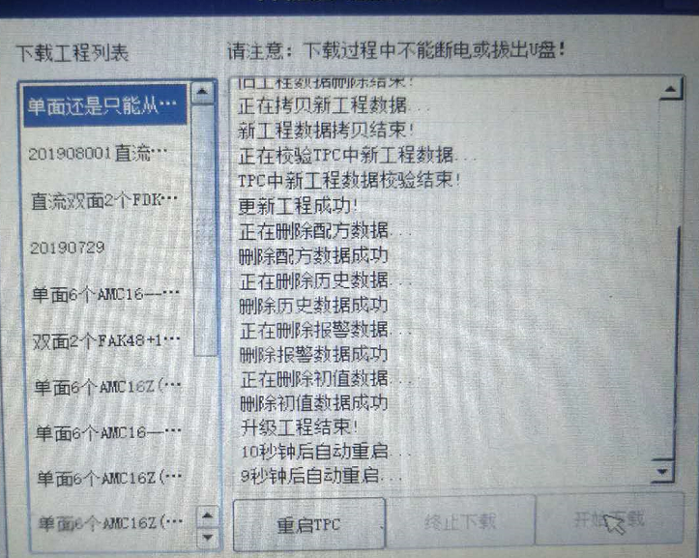
六：注意事项
- 给触摸屏供电的开关电源输出功率要有冗余，建议输出DC24的功率在15W以上；
- 通讯接线的转接头上分清楚上行和下行；
- 用户自己更新触摸屏程序时，要严格按照操作步骤进行，不要乱点；
- 程序下载完成后后，及时拔除含有更新包的U盘；
- 更新程序所使用的U盘磁盘格式必须为FAT32格式。

触摸屏程序使用说明书
一．查看仪表地址
由于触摸屏软件系统里可能会用到多个AMC16系列的采集装置，因此为确保系统的正常运行，先要进行接入采集装置的通讯地址设置，接入系统的每个采集装置的通讯地址都是可以在触摸屏上查询的。方法如下：
点击“用户登录”，选择admin用户，密码10000。正常登
录后，点击“参数设置”，然后点击“内部管理”按钮。
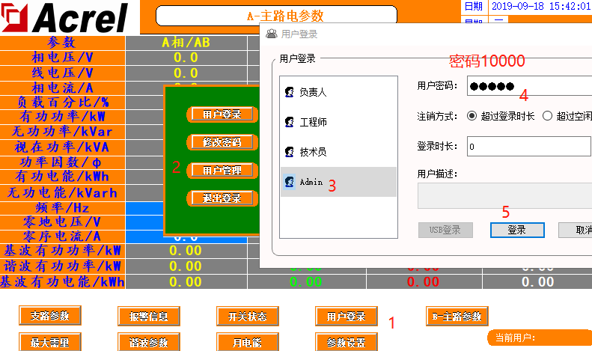
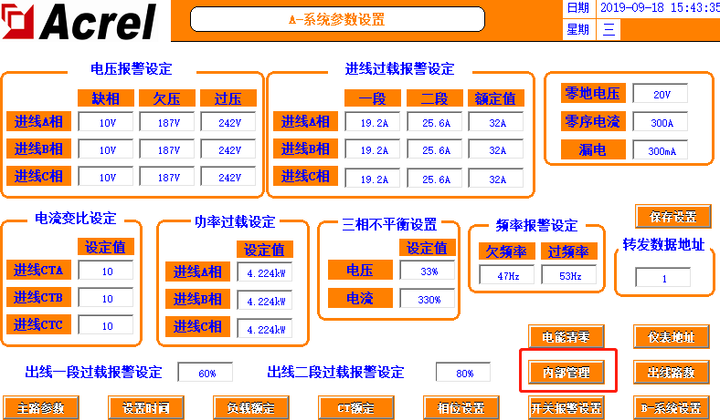

“内部管理”界面是该项目的相关信息。包括订单编号、项目名称、软件版本号等。查看“仪表地址”栏，里面说明了该系统所接入的装置的通讯地址。
仪表地址若与“内部管理”中给出的信息不符，可以从“报警设置”中进入“仪表地址”进行设置。
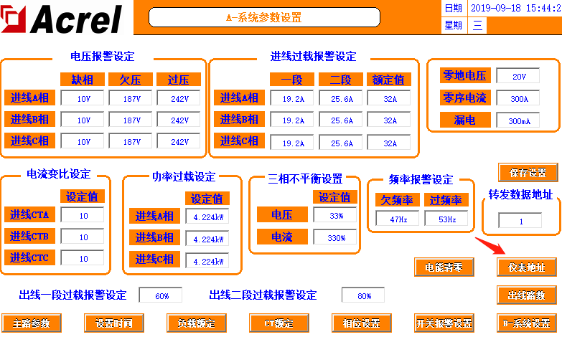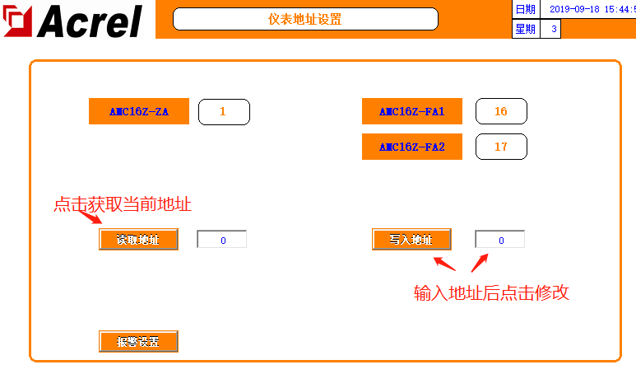
设置仪表地址步骤：
- 将需要设置地址的设备与触摸屏单独链接通讯。其它设备通讯线断开。
- 按下“读取地址”按钮，检测链接设备的线路链接是否正常，以及当前地址。
- 在“写入地址输入框”中，根据设备地址列表输入对应的地址
- 按下“写入地址”按钮，进行设置。
5、如果触摸屏的“报警信息”界面中的“当前实时报警”栏中，没有显示当前链接的采集器通讯故障时，说明触摸屏和采集装置已经正常建立了通讯连接，可以将其他设备重新链接后进行调试。如果此时链接的设备通讯故障依旧存在，那么需要重新按一下写入地址按钮，进行重新设置。
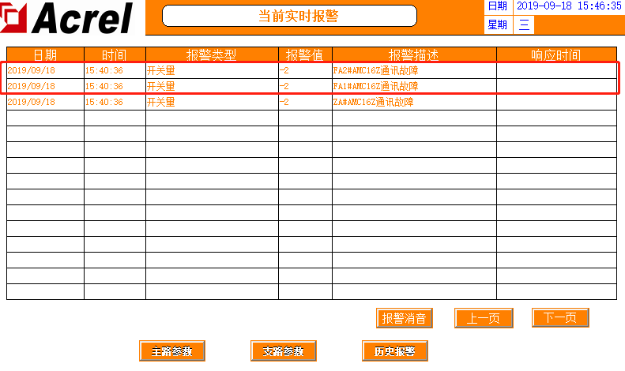

- 参数查询
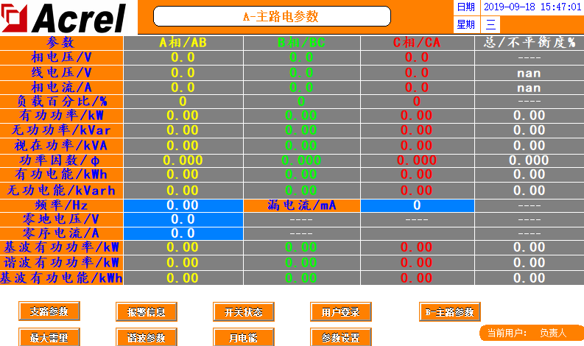
2.1 电参量查询
电参量的查询分为“主路参数”“支路参数”等。
“主路参数”主要显示进线回路的电参量。
“支路参数”主要显示出线回路的电参量。
注意：以上功能不一定每个软件都有，请按实际进行操作。
2.2 报警信息查询
1.点击“报警信息”按钮后，可查看实时发生的报警，有报警时，此界面显示出报警提示，并且触摸屏内置蜂鸣器鸣叫，在蜂鸣器鸣叫时，点击“报警消音”，蜂鸣器会停止鸣叫，同时报警提示的字颜色会变为蓝色，此时若有新的报警故障到来，则蜂鸣器继续鸣叫，同时故障信息已黄色字体显示在界面上。当报警消除后，报警提示会消失。
2.若要查看所有历史告警，点击“历史告警”按钮。
2.3 开关状态查询
开关断开，方块为红色，并指示“分闸”，开关闭合，方块由红色变为绿色，并指示“合闸”。
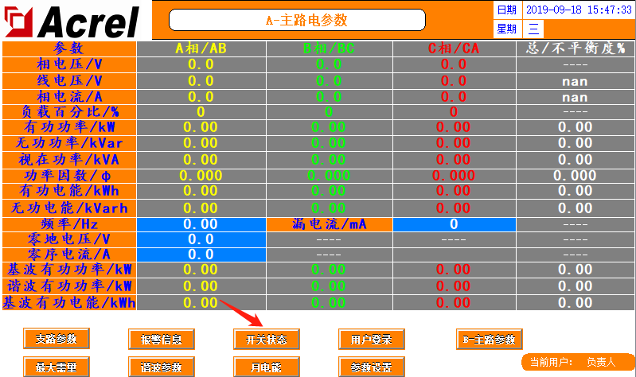
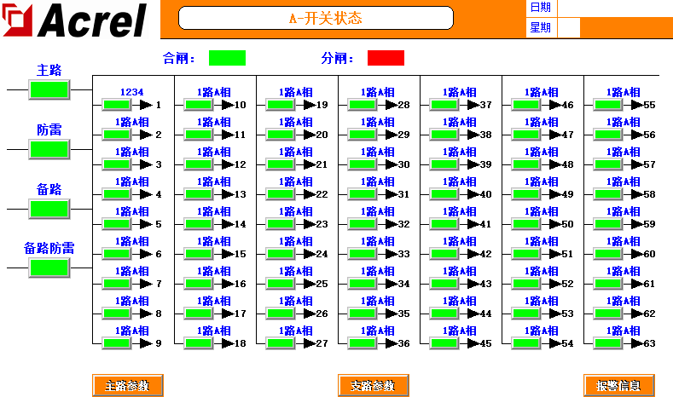
- 设置参数
3.1 交流系统的设置
3.1.1 用户登录
在程序的主界面上点击“用户登录”按钮，选择负责人，密码123，然后点击“参数设置”按钮。
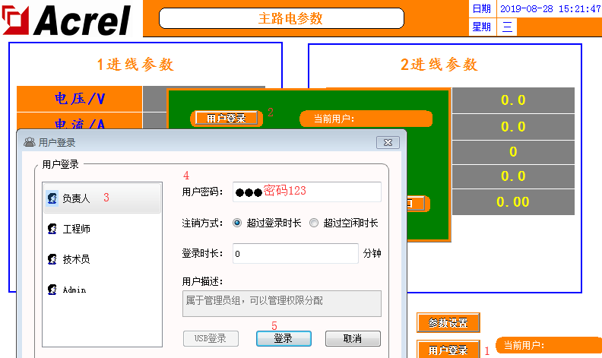
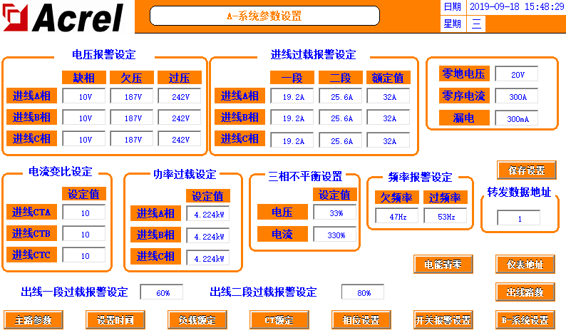
3.1.2 报警参数设置
该界面上需要进行设置的参数有欠/过压报警值、进/出线电流过载值、进线过功率值、数据转发地址等。
进线回路CT变比值：以50A/5V的霍尔传感器为标准值设置为10，如果是400A/5V的霍尔传感器，设置值就为80。
3.1.3 负载额定设置
“负载额定”该参数设置是按照采用的微型断路器的规格来进行设定的，如采用的是32A的微断，则这个值设置为32。
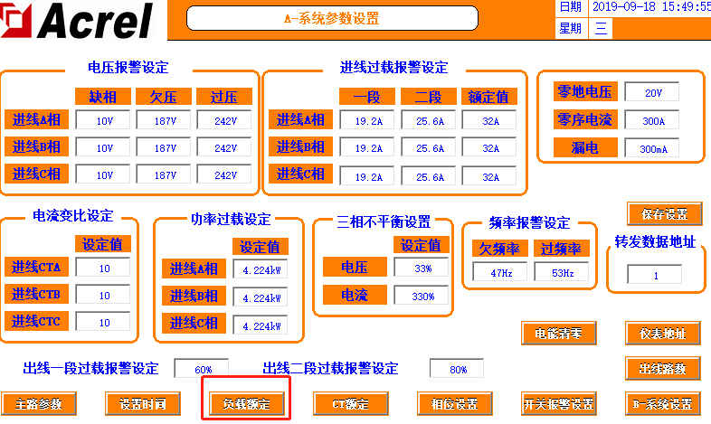
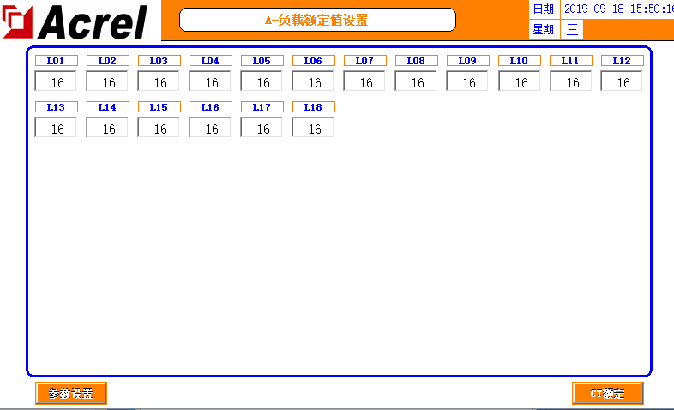
3.1.4 CT额定设置
“CT额定”该参数设置是根据配置的霍尔传感器一次值来进行设定（注意二次输入信号应为5V）。如配置的为100A/5V的霍尔传感器，则应设置为100。如果配置的为100A/4V的霍尔传感器，则应设置为125。
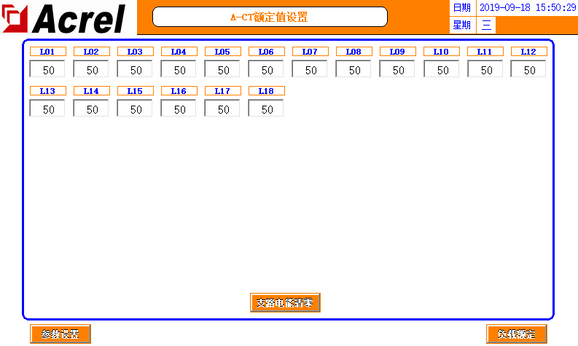
3.1.5 开关报警功能的设置
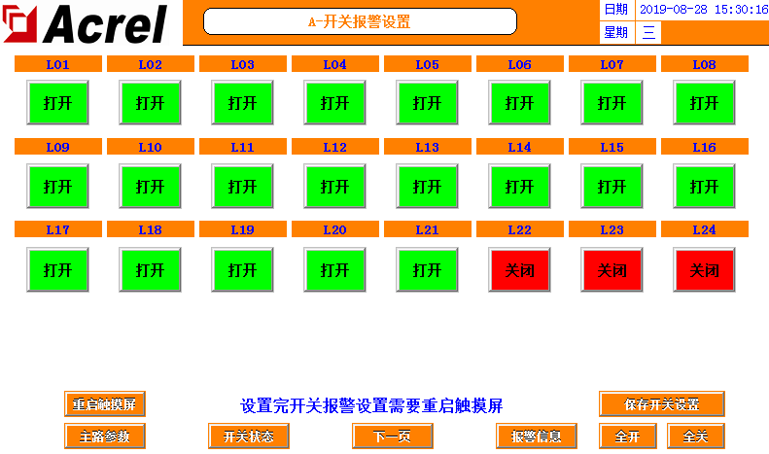
“开关报警设置”该功能主要是用于设置开关断开是否需要进行报警。默认为关闭，即检测到开关从闭合到断开后，不进行报警。如果需要开关断开报警，则需要将相应的开关断开报警开关打开，这样一旦有检测到开关从闭合到断开跳变后，触摸屏上就会出现相应的开关故障报警。注意，这个功能设置完毕后，必须要对触摸屏进行重启后才能生效。
设置完成后需点击“保存设置”。
注意：不同的项目所配置的软件功能上会有差异，有些设置可能会没有。
四、数据转发
4.1 RS485通讯
通过触摸屏的RS485通讯接口将数据接入后台监控系统，则要设置正确的通讯地址，默认通讯地址为1，波特率为9600（不可更改），通讯地址的设定在参数设置界面中，在“转发数据地址”输入框内，修改成相应的地址，然后点击保存设置，否则掉电后会恢复到默认地址1。注意通讯数据格式为9600.n.8.1。
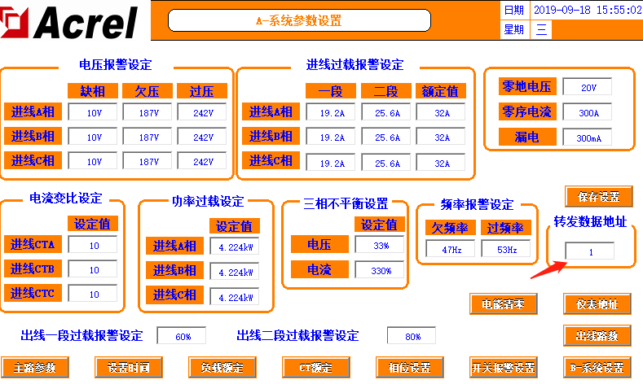

4.1 以太网通讯（选配）
通过触摸屏的以太网口通讯接口将数据接入后台监控系统，则要正确设置网络地址和端口号，注意触摸屏的网络地址设置可以在触摸屏软件的内部管理界面进行设置。网络通讯的端口号为502，不可更改。

注：软件界面和设置参数会根据不同的项目进行调整，请按照实际进行操作。

